Budżety jednostek samorządu terytorialnego
w województwie mazowieckim w 2025 r.
Jednostki samorządu terytorialnego (JST) uzyskały dochody o 2,8% wyższe niż w 2024 r. W tym samym czasie wydatki zwiększyły się o 2,7%. Wynik budżetów jednostek samorządu terytorialnego wyniósł 210,8 mln zł wobec 86,3 mln zł rok wcześniej. Relacja wyniku do dochodów ogółem ukształtowała się na poziomie 0,3%.
102,7
Dynamika wydatków budżetów JST (r/r)
Według stanu w dniu 1 stycznia 2025 r. w województwie mazowieckim było 37 powiatów, 5 miast na prawach powiatu oraz 314 gmin. Miasta na prawach powiatu realizują równocześnie zadania z zakresu działania gminy oraz powiatu i sporządzają jeden budżet, dlatego też dochody i wydatki gmin podane są bez dochodów i wydatków gmin mających również status miasta na prawach powiatu, natomiast dochody i wydatki miast na prawach powiatu podane są łącznie z dochodami i wydatkami części gminnej i powiatowej. A zatem dane zawarte w niniejszym opracowaniu dotyczą 309 gmin. Liczba jednostek na poszczególnych poziomach podziału terytorialnego nie uległa zmianie w porównaniu z poprzednim rokiem.

Tablica 1. Dochody, wydatki i wynik budżetów jednostek samorządu terytorialnego w 2025 r.
Wyszczególnienie | Dochody | Wydatki | Wynik | Dochody | Wydatki
 | w milionach złotych |  |  | 2024=100
Ogółem | 76 048,1 | 75 837,2 | 210,8 | 102,8 | 102,7
Gminy | 28 770,8 | 28 354,2 | 416,6 | 107,6 | 104,6
Miasta na prawach powiatu | 33 581,2 | 33 935,3 | -354,1 | 101,3 | 104,0
Powiaty | 7 773,9 | 7 453,7 | 320,1 | 106,1 | 102,4
Województwo | 5 922,2 | 6 094,0 | -171,8 | 87,6 | 89,2
 | na 1 mieszkańca w zł |  |  | 2024=100
Ogółem | . | . | . | . | .
Gminy | 8 940 | 8 810 | 129 | 107,7 | 104,6
Miasta na prawach powiatu | 14 676 | 14 831 | -155 | 101,5 | 104,1
Powiaty | 2 416 | 2 316 | 99 | 106,1 | 102,4
Województwo | 1 076 | 1 107 | -31 | 87,7 | 89,2

Dochody budżetów jednostek samorządu terytorialnego
W 2025 r. jednostki samorządu terytorialnego województwa mazowieckiego zrealizowały dochody ogółem w wysokości 76 048,1 mln zł. Na tę kwotę w największym stopniu złożyły się dochody miast na prawach powiatu i gmin (z udziałem odpowiednio 44,2% i 37,8%), a w znacznie mniejszym stopniu – powiatów i województwa (10,2% i 7,8%).
Dochody własne stanowiły 77% ogółu dochodów
Głównym źródłem dochodów jednostek samorządu terytorialnego są dochody własne – w 2025 r. wyniosły one 58 732,2 mln zł, stanowiąc 77,2% dochodów ogółem (o 16,4 p. proc. więcej niż przed rokiem). Największy udział dochodów własnych w dochodach ogółem odnotowano w budżetach miast na prawach powiatu – 87,4% i w budżecie województwa – 85,5%, mniejszy zaś w budżetach gmin – 68,0% i powiatów – 61,2%.

Tablica 2. Dochody budżetów jednostek samorządu terytorialnego według rodzajów w 2025 r.
Wyszczególnienie | Ogółem | Gminy | Miasta na prawach powiatu | Powiaty | Województwo
Wyszczególnienie | w milionach złotych
Ogółem | 76 048,1 | 28 770,8 | 33 581,2 | 7 773,9 | 5 922,2
Dochody własne | 58 732,2 | 19 562,5 | 29 346,4 | 4 758,5 | 5 064,8
w tym:
udziały w podatku dochodowym od osób prawnych | 9 064,5 | 463,3 | 4 483,2 | 492,3 | 3 625,7
udziały w podatku dochodowym od osób fizycznych | 30 776,7 | 11 764,4 | 14 696,3 | 3 075,5 | 1 240,6
podatek od nieruchomości | 5 276,6 | 2 813,3 | 2 463,3 | . | .
podatek od czynności cywilnoprawnych | 1 139,8 | 406,4 | 733,4 | . | .
dochody z majątku | 1 810,9 | 417,3 | 1 322,2 | 39,1 | 32,2
wpływy z usług | 2 734,7 | 499,5 | 1 751,9 | 472,5 | 10,9
Dotacje | 11 699,0 | 5 982,2 | 3 236,0 | 1 637,3 | 843,5
w tym:
z budżetu państwa | 5 320,4 | 2 501,0 | 1 592,1 | 892,5 | 334,8
z paragrafów 200 i 620 ª | 112,8 | 40,4 | 9,0 | 12,5 | 50,8
z paragrafów 205 i 625 ª | 1 949,0 | 740,1 | 722,6 | 95,1 | 391,2
Subwencja ogólna z budżetu państwa | 5 616,9 | 3 226,1 | 998,8 | 1 378,1 | 13,9
w tym uzupełnienie subwencji ogólnej | 671,9 | 271,4 | 157,7 | 228,8 | 13,9
a Klasyfikacji dochodów i wydatków budżetowych.
W dochodach własnych jednostek samorządu terytorialnego najważniejszymi pozycjami są udziały w podatku dochodowym od osób fizycznych (PIT) oraz w podatku dochodowym od osób prawnych (CIT). W 2025 r. wpływy z tytułu udziału w PIT wyniosły 30 776,7 mln zł, a z tytułu udziału w CIT – 9 064,5 mln zł, stanowiąc odpowiednio 52,4% i 15,4% dochodów własnych.
Ponad 52% dochodów własnych JST stanowiły dochody z tytułu udziału w PIT
Wykres 1. Struktura dochodów własnych jednostek samorządu terytorialnego według rodzajów w 2025 r.
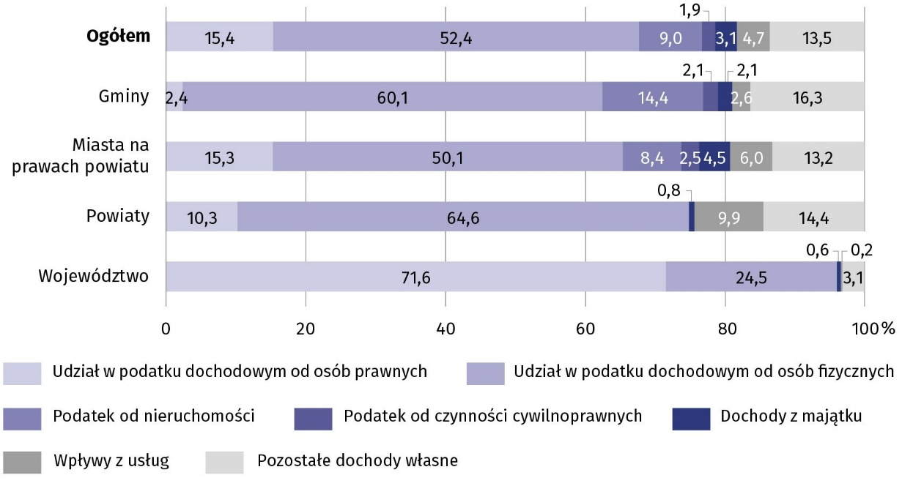
Porównując strukturę dochodów własnych według rodzajów dla poszczególnych szczebli jednostek samorządu terytorialnego można stwierdzić, że największy udział dochodów z podatku od osób fizycznych wystąpił w budżetach powiatów (64,6%), a z podatku od osób prawnych – w budżecie województwa (71,6%). Ponadto dla budżetów gmin i miast na prawach powiatu istotnym źródłem dochodów jest podatek od nieruchomości, stanowiący odpowiednio 14,4% i 8,4% dochodów własnych tych jednostek.
Oprócz dochodów własnych, w 2025 r. na rachunki jednostek samorządu terytorialnego wpłynęły dotacje w kwocie 11 699,0 mln zł, z czego 2 061,8 mln zł to dotacje z paragrafów 200 i 620 oraz 205 i 625 klasyfikacji budżetowej. Łącznie dotacje stanowiły 15,4% ogółu dochodów, od 9,6% w budżetach miast na prawach powiatu do 21,1% w budżetach powiatów.
Ponadto jednostki samorządu terytorialnego otrzymały subwencję ogólną z budżetu państwa w wysokości 5 616,9 mln zł, tj. 7,4% ogółu dochodów. Subwencja ogólna miała największy udział w dochodach budżetów powiatów (17,7%), a najmniejszy – w budżecie województwa (0,2%).
Dochody ogółem były o 2,8% wyższe niż przed rokiem
W porównaniu z 2024 r. dochody ogółem jednostek samorządu terytorialnego były wyższe o 2 093,0 mln zł, tj. o 2,8%. Większy niż przeciętnie wzrost dochodów odnotowano w budżetach gmin (o 7,6%) oraz powiatów (o 6,1%), natomiast mniejszy w budżetach miast na prawach powiatu (o 1,3%), przy czym w budżecie województwa miał miejsce spadek dochodów (o 12,4%).
Dochody ogółem wzrosły głównie dzięki większym środkom z tytułu udziału w podatku dochodowym od osób fizycznych – o 12 417,6 mln zł oraz z tytułu udziału w podatku dochodowym od osób prawnych – o 570,9 mln zł. Ponadto znacznie wzrosły dotacje z paragrafów 205 i 625 – o 530,9 mln zł.
W strukturze dochodów jednostek samorządu terytorialnego według działów klasyfikacji budżetowej główną pozycją są „Dochody od osób prawnych, od osób fizycznych i od innych jednostek nieposiadających osobowości prawnej”. Z tego źródła w 2025 r. pochodziło 62,8% ogółu dochodów (o 16,3 p. proc. więcej w stosunku do roku poprzedniego). Omawiane dochody najwyższy udział miały w budżecie województwa (82,4%), najniższy zaś w budżetach powiatów (47,2%). Ważnym źródłem dochodów są także „Różne rozliczenia”, które stanowiły średnio 10,5% (od 5,5% w budżetach miast na prawach powiatu do 19,4% w budżetach powiatów). Ponadto znaczny udział miały dochody z działu „Transport i łączność” (6,1%), „Gospodarka mieszkaniowa” (3,9%), „Rodzina” (3,7%) oraz „Gospodarka komunalna i ochrona środowiska” (3,5%).
Jednostki poszczególnych szczebli samorządu terytorialnego znacznie różnią się między sobą wielkością dochodów w przeliczeniu na 1 mieszkańca. [patrz tablica 1]
Przeciętna wartość tego wskaźnika dla gmin w 2025 r. kształtowała się na poziomie 8 940 zł. Stosunkowo najwyższy dochód odnotowano w gminach: Czarnia (20 375 zł), Rzewnie (16 506 zł) i Szulborze Wielkie (15 223 zł), najniższy zaś wystąpił w gminach: Tłuszcz (6 837 zł), Pionki (gmina wiejska; 6 942 zł), Zwoleń (6 964 zł) oraz Żuromin (6 966 zł). Z powyższego wynika, że dochody gminy o najwyższych per capita dochodach były 3 razy wyższe niż w gminie o najniższych dochodach.
Mapa 1. Dochody budżetów gmin na 1 mieszkańca w 2025 r.
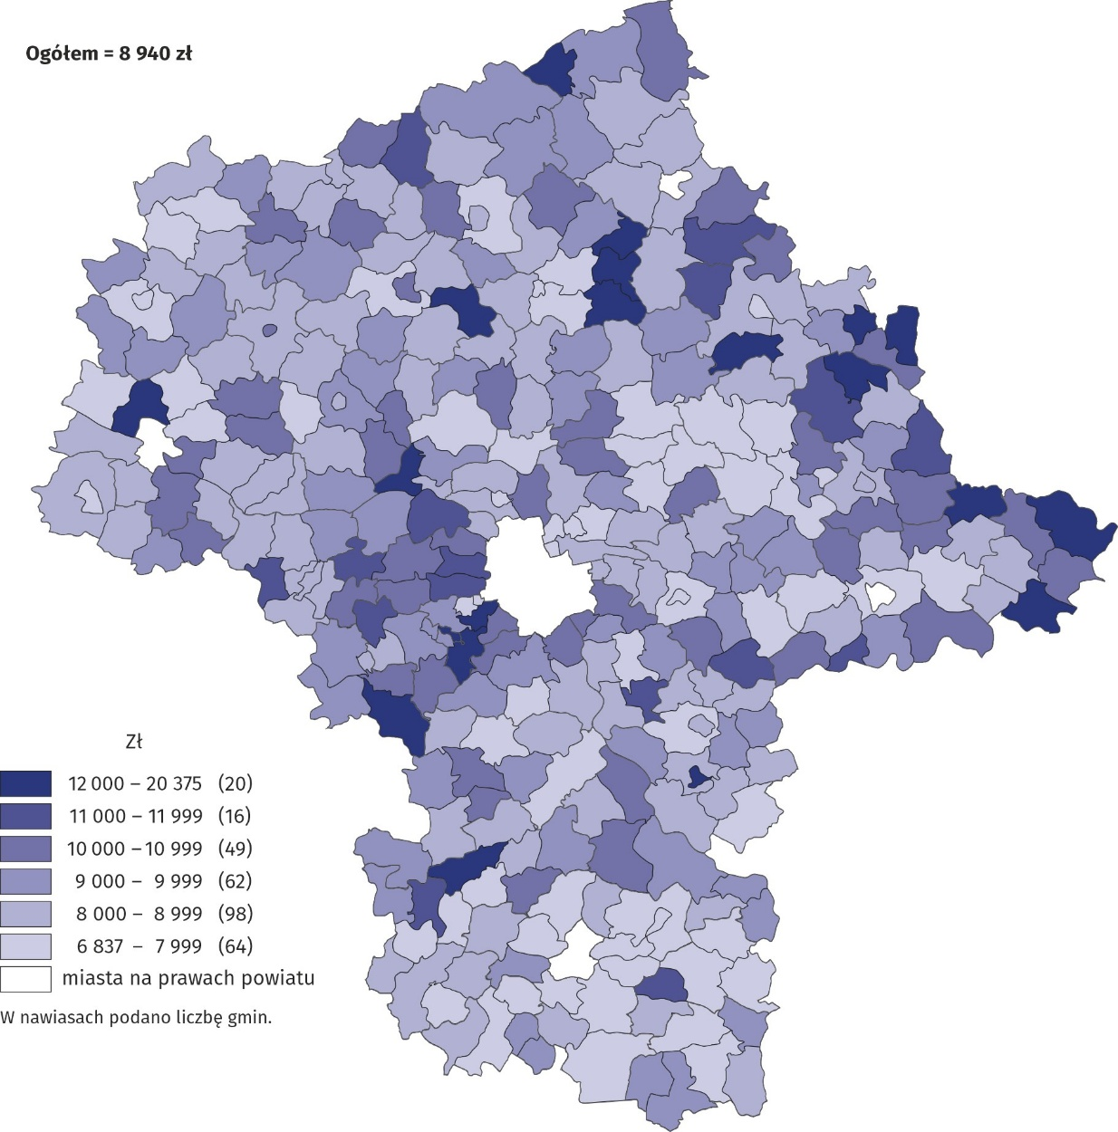

Wykres 2. Dochody budżetów miast na prawach powiatu na 1 mieszkańca w 2025 r.
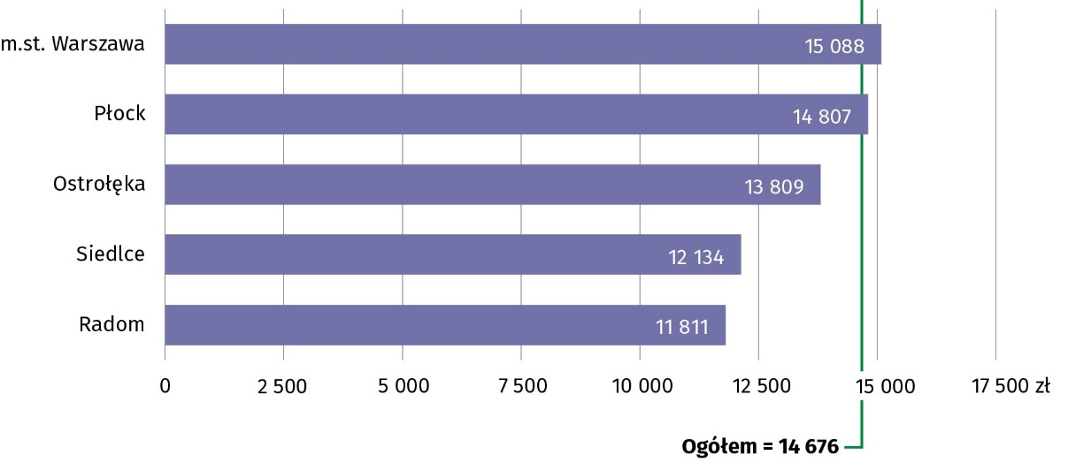
Mapa 2. Dochody budżetów powiatów na 1 mieszkańca w 2025 r.
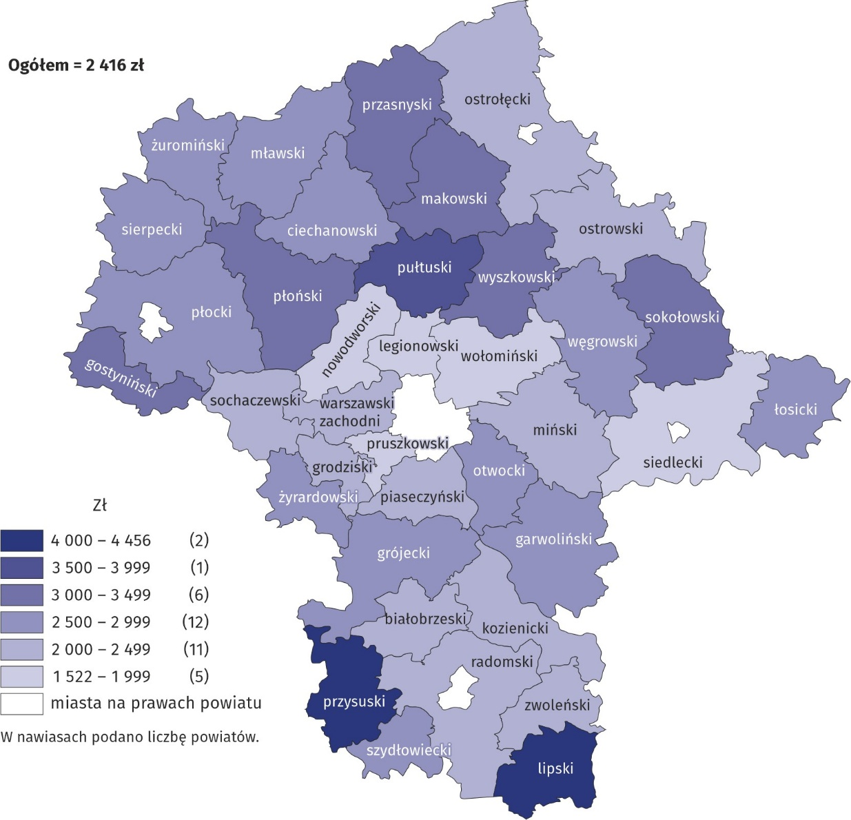
Z budżetów miast na prawach powiatu na 1 mieszkańca przypadało przeciętnie 14 676 zł dochodów – od 11 811 zł w Radomiu do 15 088 zł w m.st. Warszawie.
Dochody ogółem budżetów powiatów wyniosły średnio 2 416 zł na 1 mieszkańca. Relatywnie najwyższe były w powiatach: przysuskim (4 456 zł) i lipskim (4 205 zł), a najniższe w: siedleckim (1 522 zł) i nowodworskim (1 745 zł).
Poza wymienionymi kwotami na każdego mieszkańca z budżetu województwa przypadało przeciętnie 1 076 zł dochodów ogółem.

Wydatki budżetów jednostek samorządu terytorialnego
W 2025 r. wydatki ogółem jednostek samorządu terytorialnego wyniosły 75 837,2 mln zł, z czego 44,7% stanowiły wydatki miast na prawach powiatu, 37,4% – wydatki gmin, 9,8% – powiatów, a 8,0% – województwa.
Około 82% ogółu wydatków stanowiły wydatki bieżące
Głównym obciążeniem dla budżetów jednostek samorządu terytorialnego są wydatki bieżące – w 2025 r. wyniosły one 62 144,1 mln zł, stanowiąc 81,9% wydatków ogółem. Z tej kwoty najwięcej przeznaczono na wynagrodzenia wraz z pochodnymi (28 309,8 mln zł) oraz na zakup materiałów i usług (17 357,2 mln zł). Wymienione rodzaje wydatków stanowiły odpowiednio 37,3% i 22,9% ogółu wydatków. Na inwestycje przeznaczono 12 889,4 mln zł (17,0% wydatków ogółem), co stanowiło niemal całość wydatków majątkowych.

Tablica 3. Wydatki budżetów jednostek samorządu terytorialnego według rodzajów w 2025 r.
Wyszczególnienie | Ogółem | Gminy | Miasta na prawach powiatu | Powiaty | Województwo
Wyszczególnienie | w milionach złotych
Ogółem | 75 837,2 | 28 354,2 | 33 935,3 | 7 453,7 | 6 094,0
Wydatki bieżące | 62 144,1 | 22 112,3 | 29 966,0 | 5 941,7 | 4 124,0
w tym:
dotacje | 9 088,5 | 2 477,0 | 4 116,9 | 657,0 | 1 837,6
świadczenia na rzecz osób fizycznych | 3 231,7 | 2 023,8 | 1 020,3 | 172,1 | 15,5
wydatki bieżące jednostek budżetowych | 48 936,0 | 17 263,4 | 24 453,6 | 5 041,9 | 2 177,2
w tym:
wynagrodzenia | 23 817,2 | 9 138,2 | 10 581,0 | 3 285,0 | 813,1
pochodne od wynagrodzeń ª | 4 492,6 | 1 802,7 | 1 977,3 | 559,8 | 152,8
zakup materiałów i usług | 17 357,2 | 5 328,1 | 10 188,0 | 1 002,9 | 838,2
Wydatki majątkowe | 13 693,1 | 6 241,9 | 3 969,2 | 1 512,0 | 1 970,0
w tym inwestycyjne ^{b} | 12 889,4 | 6 089,8 | 3 347,5 | 1 503,9 | 1 948,1
a Obejmują: składki na ubezpieczenia społeczne, składki na Fundusz Pracy oraz Fundusz Solidarnościowy, wpłaty na PPK finansowane przez podmiot zatrudniający, składki na Fundusz Emerytur Pomostowych. b Łącznie z dotacjami na finansowanie zadań inwestycyjnych samorządowych zakładów budżetowych.
Porównując strukturę wydatków według rodzajów dla poszczególnych szczebli jednostek samorządu terytorialnego można stwierdzić, że najwyższy udział wydatków bieżących odnotowano w budżetach miast na prawach powiatu (88,3%), najniższy zaś w budżecie województwa (67,7%). Na wynagrodzenia i pochodne od wynagrodzeń stosunkowo najwięcej wydano z budżetów powiatów (łącznie 51,6% wydatków ogółem), a najmniej z budżetu województwa (15,8%). Zakup materiałów i usług stanowił największe obciążenie dla miast na prawach powiatu (30,0% wydatków ogółem), a najmniejsze dla powiatów (13,5%). W budżecie województwa istotną pozycją po stronie wydatków były dotacje (z udziałem 30,2%). Ten rodzaj wydatków stanowił tylko 8,7% ogółu wydatków gmin. Na inwestycje stosunkowo najwięcej wydatkowano z budżetu województwa (32,0%), a najmniej z budżetów miast na prawach powiatu (9,9%).
Wydatki ogółem były o 2,7% wyższe niż przed rokiem
W 2025 r., w porównaniu z rokiem poprzednim, wydatki ogółem jednostek samorządu terytorialnego były wyższe o 1 968,4 mln zł (o 2,7%). Większy niż przeciętnie wzrost wydatków odnotowano w budżetach gmin (o 4,6%) oraz miast na prawach powiatu (o 4,0%), natomiast mniejszy w budżetach powiatów (o 2,4%), przy czym w budżecie województwa notowano spadek (o 10,8%).
Z kolei rozpatrując dynamikę wydatków według rodzajów można stwierdzić, że wydatki bieżące wzrosły o 3,5% (o 2 106,7 mln zł), natomiast wydatki majątkowe spadły o 1,0% (o 138,3 mln zł), w tym inwestycyjne o 0,9% (o 121,8 mln zł). Wzrost wydatków bieżących wynikał głównie ze zwiększenia wydatków na wynagrodzenia wraz z pochodnymi – o 3 021,5 mln zł (o 11,9%). Ponadto znacznie wzrosła kwota na zakup materiałów i usług – o 1 593,2 mln zł (o 10,1%).

Tablica 4. Wydatki budżetów jednostek samorządu terytorialnego według działów w 2025 r.
Wyszczególnienie | Ogółem | Gminy | Miasta na prawach powiatu | Powiaty | Województwo
Wyszczególnienie | w milionach złotych
Ogółem | 75 837,2 | 28 354,2 | 33 935,3 | 7 453,7 | 6 094,0
w tym:
Rolnictwo i łowiectwo | 1 374,6 | 1 232,7 | 0,6 | 18,0 | 123,3
Transport i łączność | 14 287,1 | 2 867,3 | 7 700,5 | 1 194,0 | 2 525,3
Gospodarka mieszkaniowa | 3 080,3 | 624,3 | 2 289,4 | 54,1 | 112,5
Administracja publiczna | 7 182,7 | 2 863,0 | 2 658,8 | 980,8 | 680,1
Bezpieczeństwo publiczne i ochrona przeciwpożarowa | 1 634,4 | 441,3 | 757,3 | 379,4 | 56,4
Oświata i wychowanie | 25 856,9 | 11 542,4 | 11 484,4 | 2 373,0 | 457,2
Ochrona zdrowia | 1 384,2 | 160,7 | 408,5 | 84,0 | 731,0
Pomoc społeczna | 3 747,0 | 1 242,3 | 1 535,7 | 818,0 | 151,0
Pozostałe zadania w zakresie polityki społecznej | 610,3 | 29,4 | 185,8 | 251,0 | 144,1
Edukacyjna opieka wychowawcza | 1 398,8 | 58,2 | 782,6 | 493,3 | 64,7
Rodzina | 3 789,9 | 2 040,1 | 1 455,9 | 270,2 | 23,8
Gospodarka komunalna i ochrona środowiska | 4 558,4 | 2 647,4 | 1 830,6 | 17,2 | 63,2
Kultura i ochrona dziedzictwa narodowego | 3 135,3 | 1 069,8 | 1 275,2 | 78,6 | 711,7
Kultura fizyczna | 1 650,7 | 839,8 | 661,2 | 71,8 | 78,0
W strukturze wydatków jednostek samorządu terytorialnego według działów klasyfikacji budżetowej w 2025 r., podobnie jak w latach poprzednich, największy udział miały „Oświata i wychowanie” (34,1%) oraz „Transport i łączność” (18,8%). Wydatki w dziale „Oświata i wychowanie” były największym obciążeniem dla budżetów gmin i miast na prawach powiatu (stanowiąc odpowiednio 40,7% i 33,8% wydatków ogółem), natomiast wydatki w dziale „Transport i łączność” – dla budżetu województwa i dla budżetów miast na prawach powiatu (odpowiednio 41,4% i 22,7%).
JST największe wydatki ponosiły na „Oświatę i wychowanie”
Ważną pozycję w wydatkach jednostek samorządu terytorialnego zajmuje również dział „Administracja publiczna” ze średnim udziałem 9,5%. Dla budżetów gmin znacznym obciążeniem były wydatki w dziale „Gospodarka komunalna i ochrona środowiska” i „Rodzina” (odpowiednio 9,3% i 7,2% ogółu wydatków), dla miast na prawach powiatu – wydatki w dziale „Gospodarka mieszkaniowa” (6,7%) i „Gospodarka komunalna i ochrona środowiska” (5,4%), a dla budżetów powiatów – wydatki w dziale „Pomoc społeczna” (11,0%) i „Edukacyjna opieka wychowawcza” (6,6%). Z budżetu województwa stosunkowo dużo wydatkowano na „Ochronę zdrowia” (12,0%) oraz „Kulturę i ochronę dziedzictwa narodowego” (11,7%).
W 2025 r. wydatki gmin w przeliczeniu na 1 mieszkańca wyniosły przeciętnie 8 810 zł. Stosunkowo największe wydatki poniosły gminy: Czarnia (24 485 zł), Rzewnie (16 760 zł) i Gołymin-
-Ośrodek (14 672 zł), najmniej zaś wydatkowały gminy: Tłuszcz (6 557 zł), Policzna (6 684 zł), Ciepielów (6 733 zł) i Zwoleń (6 735 zł). Warto również dodać, że w przeliczeniu na 1 mieszkańca gmina o najwyższych wydatkach przeznaczyła 3,7 razy wyższą kwotę niż gmina, w której wydatki były najniższe.
Przeciętne wydatki budżetów miast na prawach powiatu na 1 mieszkańca ukształtowały się na poziomie 14 831 zł. Najwyższe wydatki per capita były w m.st. Warszawie (15 216 zł), a najniższe w Radomiu (12 720 zł).
Wydatki ogółem budżetów powiatów wyniosły w 2025 r. przeciętnie 2 316 zł na 1 mieszkańca. Stosunkowo najwyższe wydatki odnotowano w powiatach przysuskim (4 513 zł) i lipskim (4 050 zł), a najniższe w siedleckim (1 314 zł) i nowodworskim (1 498 zł).
Ponadto na każdego mieszkańca z budżetu województwa wydatkowano przeciętnie 1 107 zł.

Wynik budżetów jednostek samorządu terytorialnego
Wynik budżetów był dodatni, podobnie jak rok wcześniej
W 2025 r. budżety jednostek samorządu terytorialnego województwa mazowieckiego zamknę-ły się zbiorczo nadwyżką w wysokości 210,8 mln zł (wobec nadwyżki 86,3 mln zł w 2024 r.). Na tę kwotę złożyła się nadwyżka budżetów gmin (416,6 mln zł) i powiatów (320,1 mln zł) oraz deficyt miast na prawach powiatu (354,1 mln zł) i województwa (171,8 mln zł). W porównaniu z rokiem poprzednim nadwyżka budżetów powiatów była 6,8 razy wyższa, a deficyt budżetu województwa – 2,2 razy wyższy. Budżety gmin miały w 2025 r. wynik dodatni, podczas gdy przed rokiem ujemny, natomiast budżety miast na prawach powiatu – odwrotnie.
Relacja nadwyżki jednostek samorządu terytorialnego do dochodów ogółem wyniosła 0,3%, przy czym w powiatach relacja ta wyniosła 4,1%, a w gminach 1,4%. W województwie relacja deficytu do dochodów ogółem wyniosła 2,9%, a w miastach na prawach powiatu 1,1%.
Nadwyżkę budżetową miało 63% ogółu JST
Na 352 funkcjonujące w naszym województwie jednostki samorządu terytorialnego w 223 wystąpiła nadwyżka budżetowa, co stanowiło 63,4% ogółu. Dla 125 jednostek relacja nadwyżki do wykonanych dochodów nie przekroczyła 5%, a w przypadku 22 jednostek wskaźnik ten był wyższy niż 10%. Deficyt odnotowało 129 jednostek, przy czym w 10 deficyt przekraczał 10% dochodów. Spośród jednostek z deficytem budżetowym najliczniejszą grupę stanowiły jednostki o relacji deficytu do dochodów poniżej 5%; ich udział wyniósł 68,2%. Rozkład jednostek samorządu terytorialnego według wielkości nadwyżki/deficytu budżetowego przedstawia poniższy wykres.

Wykres 3. Liczba jednostek samorządu terytorialnego według relacji wyniku budżetowego do dochodów ogółem w 2025 r.
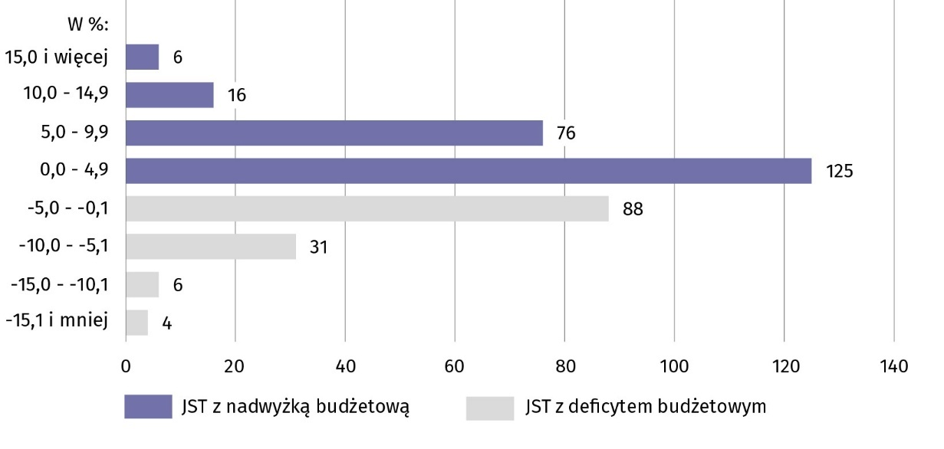
Spośród 309 gmin województwa mazowieckiego w 191 nie wydatkowano wszystkich środków budżetowych, a w 118 wydatki przekroczyły dochody. Do gmin, które osiągnęły największą – w stosunku do swoich dochodów – nadwyżkę budżetową należały: Stara Biała (relacja 25,7%), Szulborze Wielkie (17,5%), Jednorożec (15,7%) oraz Myszyniec (15,5%). Do gmin z relatywnie największym deficytem należały: Pacyna, gdzie wydatki przewyższyły dochody o 26,7%, Czarnia z deficytem rzędu 20,2% oraz Czerwin – 20,1%.
W 2025 r. deficyt budżetowy miały 3 miasta na prawach powiatu, przy czym relatywnie najwyższy był on w Siedlcach (w wysokości 8,2% ogółu dochodów); 2 miasta (Płock i Ostrołęka) odnotowały nadwyżkę (odpowiednio 7,8% i 1,1%).
Wśród 37 powiatów naszego województwa w 30 wystąpiła nadwyżka budżetowa, a w 7 odnotowano deficyt. Stosunkowo największą nadwyżkę budżetową osiągnął powiat radomski (18,1% ogółu dochodów), natomiast największy deficyt wystąpił w powiecie ostrołęckim (gdzie wydatki o 9,4% przekroczyły dochody).
W przypadku cytowania tej publikacji prosimy o podanie jej tytułu oraz wskazanie Urzędu Statystycznego w Warszawie jako autora. W sytuacji publikowania własnych obliczeń wykonanych na podstawie danych z tej publikacji, należy dodać zapis: Opracowanie własne na podstawie danych z publikacji Urzędu Statystycznego w Warszawie pt. „Budżety jednostek samorządu terytorialnego w województwie mazowieckim w 2025 r.”.

Opracowanie merytoryczne:  Urząd Statystyczny w Warszawie  Dyrektor Agnieszka Ajdyn  Tel. 22 464 23 15 | Rozpowszechnianie:  Mazowiecki Ośrodek Badań Regionalnych  Centrum Informacji Statystycznej  Tel. 783 940 141
Osoba do kontaktu z mediami  w Urzędzie Statystycznym w Warszawie  Tel. 783 940 141  e-mail: m.kaluski@stat.gov.pl |   warszawa.stat.gov.pl

@Warszawa_STAT

@UrzadStatystycznywWarszawie

gus_stat

glownyurzadstatystycznygus

glownyurzadstatystyczny

Powiązane opracowania
Gospodarka finansowa jednostek samorządu terytorialnego 2024
Temat dostępny w bazach danych
Bank Danych Lokalnych – dziedzina Finanse publiczne
Ważniejsze pojęcia dostępne w słowniku
Budżet jednostki samorządu terytorialnego
Deficyt budżetowy
Dochody jednostek samorządu terytorialnego
Dochody własne jednostek samorządu terytorialnego
Dotacje celowe
Finanse publiczne
Udziały JST w podatkach należnych budżetowi państwa

Kategoria dotacji z paragrafów 200 i 620 oraz 205 i 625 obejmuje dotacje celowe przekazane w ramach programów finansowanych z udziałem środków europejskich oraz innych środków zagranicznych niepodlegających zwrotowi lub płatności w ramach budżetu środków europejskich.

